Отчет проведенных мероприятий, посвященная Международному Дню девочек в КГУ «Луганская СОШ Павлодарского района»
(с 1 по 10 октября 2020)

С 1 октября по 10 октября в КГУ Луганская СОШ Павлодарского района прошли мероприятия, посвященные Международному Дню девочек.

Цель декады – реализация прав девочек на возможность получения образования, медицинского обслуживания, защиты от дискриминации, насилия ранних и принудительных браков.
Учитывая актуальность и значимость данного мероприятия в КГУ Луганская СОШ Павлодарского района была проведена следующая работа.

С 1-10 октября библиотекарем Гребенкиной Н.Е была представлена выставка интересных книг «Все для девочек». Девочки начальных классов с удовольствием посещали библиотеку, узнавали много интересного и полезного.
6 октября в онлайн режиме для девочек проведен конкурс по плетению косичек «Коса-девичья краса» Старшая вожатая Социалова В.В. Косички, заплетенные руками девочек вдохновляли и радовали глаза. Девочки остались довольны.
8 октября для старших девочек проведен просмотр видеофильма «Секреты женственности» с обсуждением. Девочки научились различать между понятиями: «Повседневная одежда, прическа и макияж» и «Вечерняя одежда, прическа, макияж». Им видеокурс очень понравился.
9 октября для начальных классов девочек проведена беседа «Правила этикета». Девочки потом поделились ответами на вопросы: «Как вести себя за столом, если дома гость?, «Как вести себя в общественных местах?». На эти вопросы наши девочки нашли полный ответ. Беседа девочкам понравилось.
10 октября для учащихся 5-10 классов проведена беседа в виде раздачи памяток медсестрой школы на тему: «Гигиена девочек».
Все мероприятия проведены согласно плану.

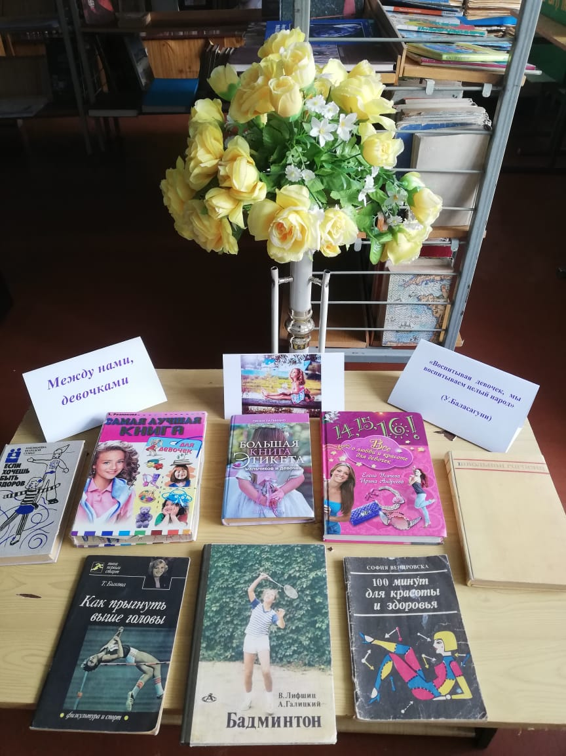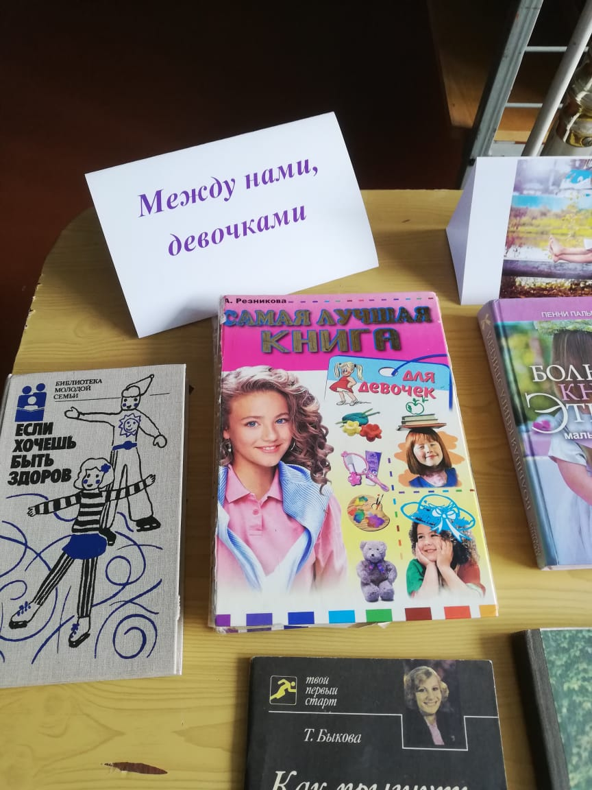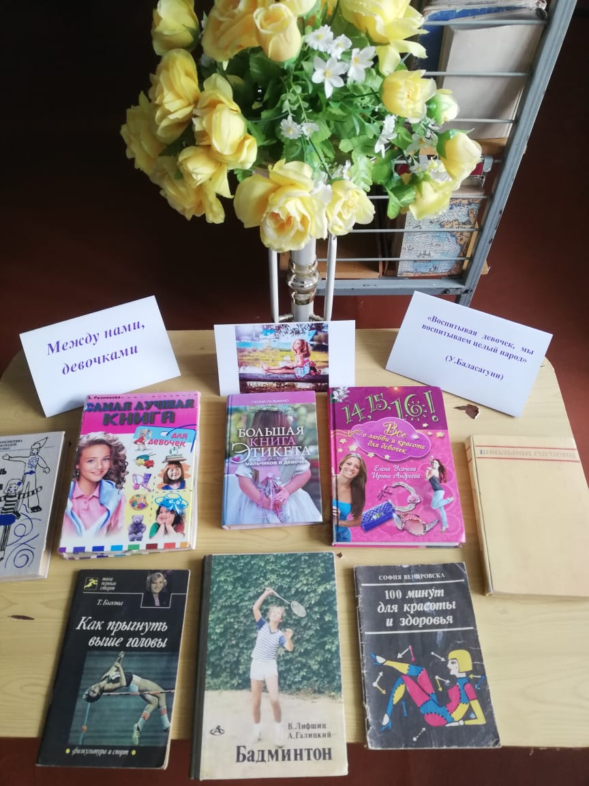
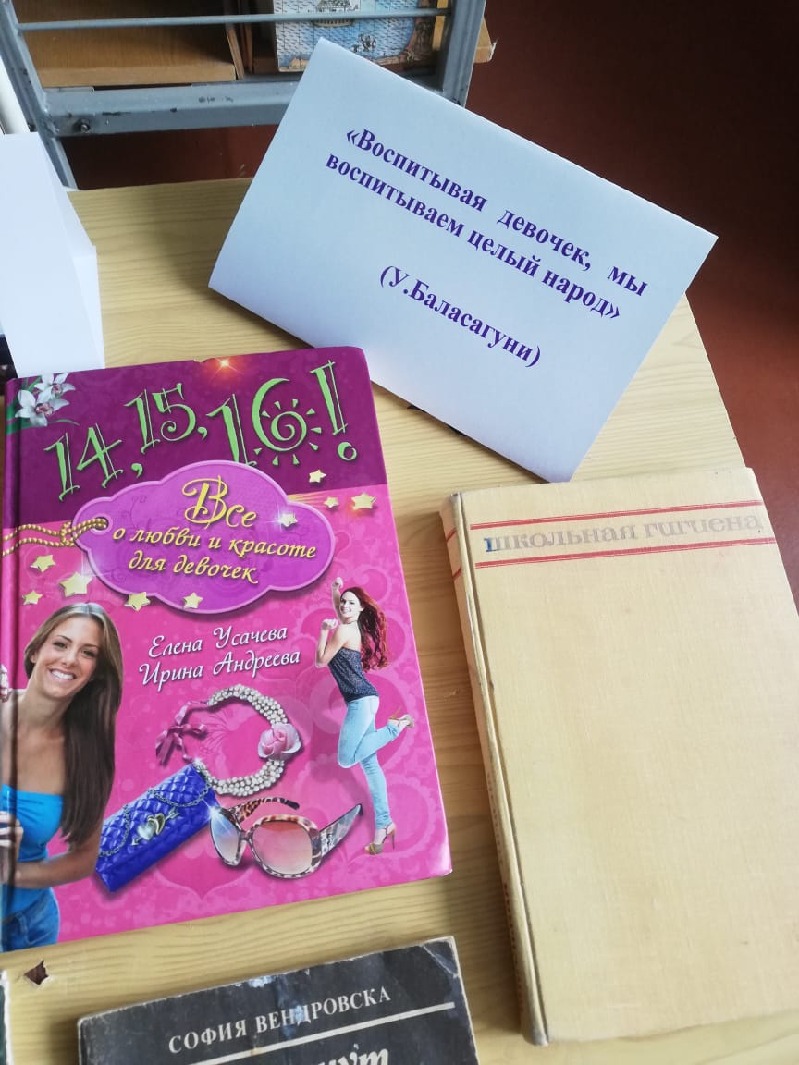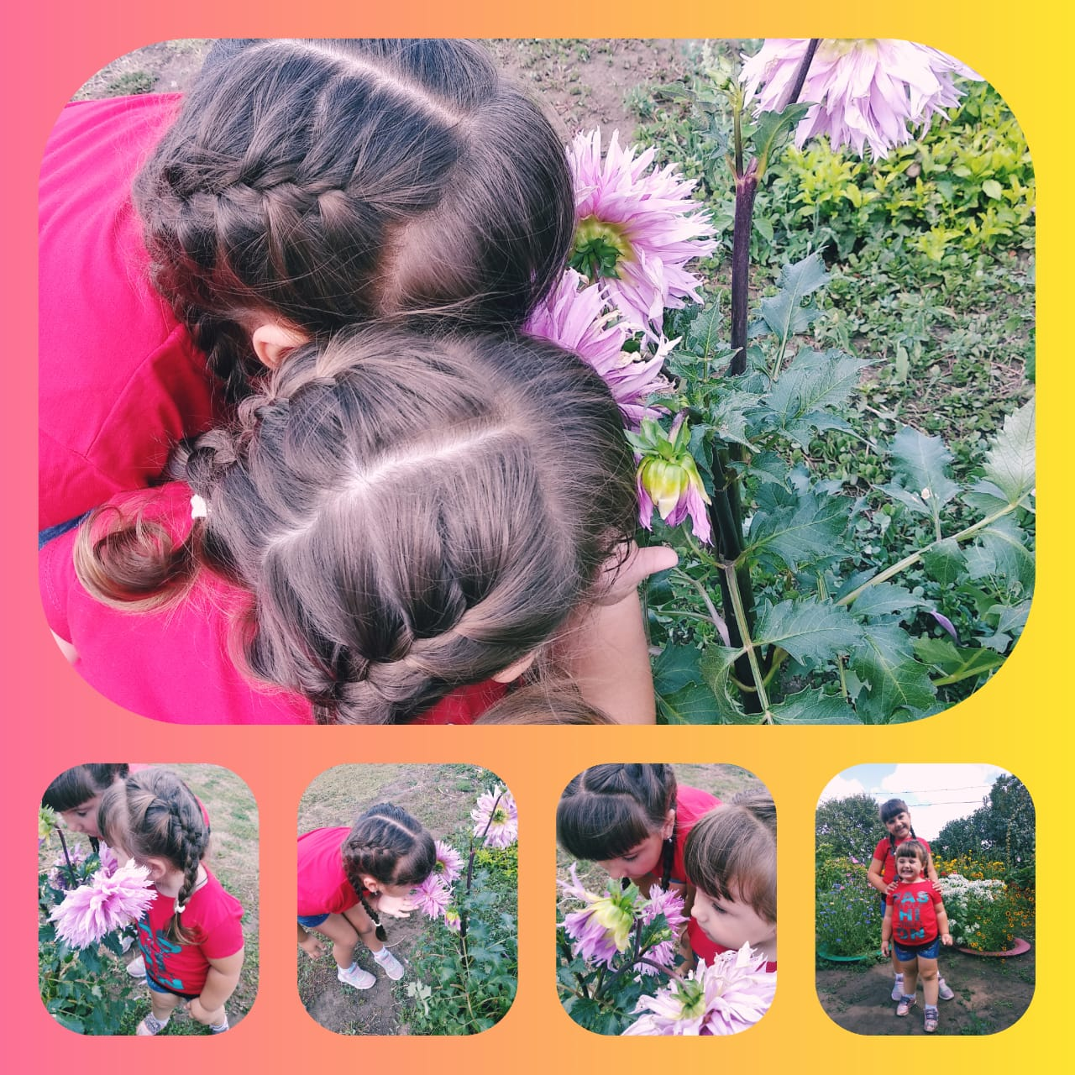
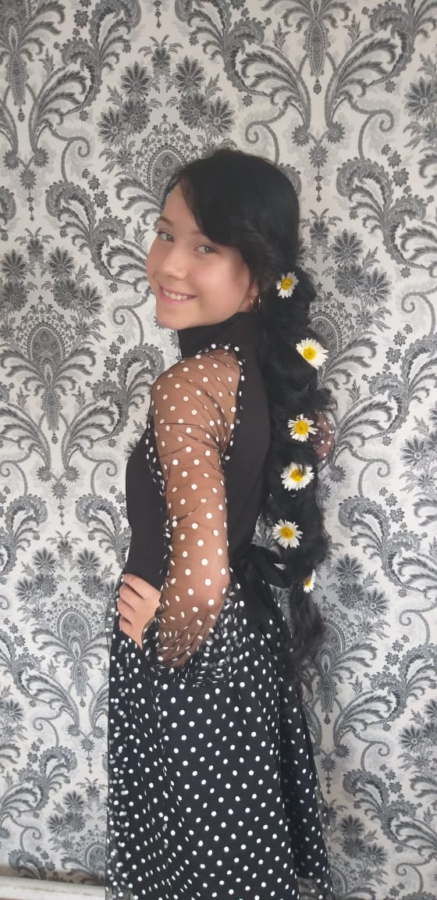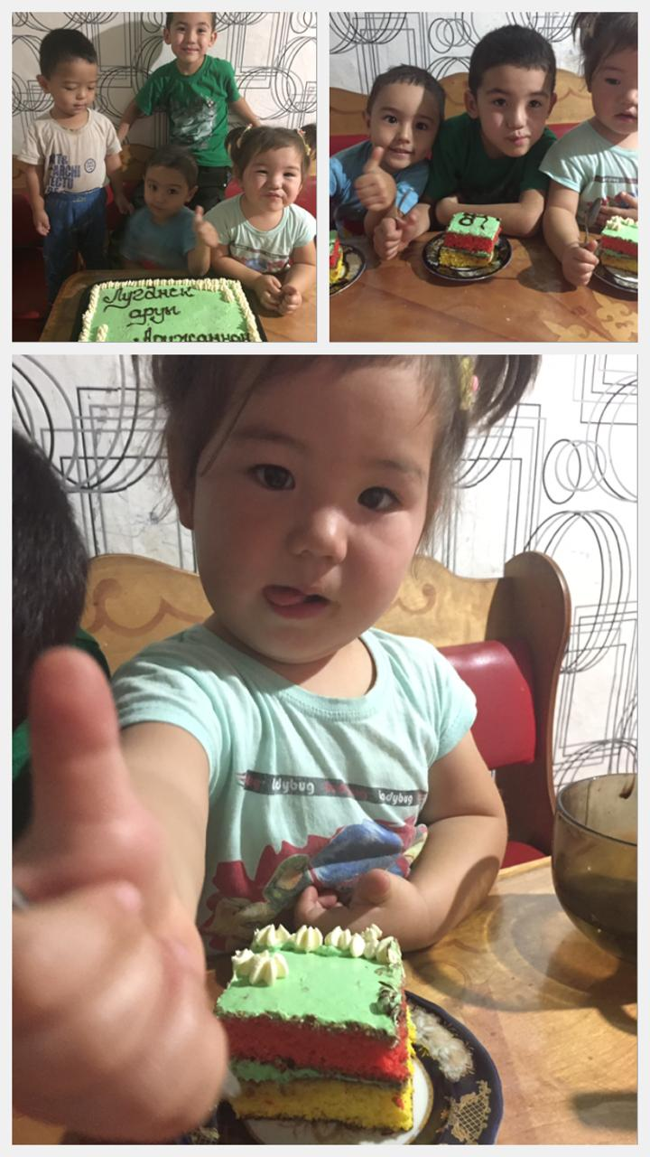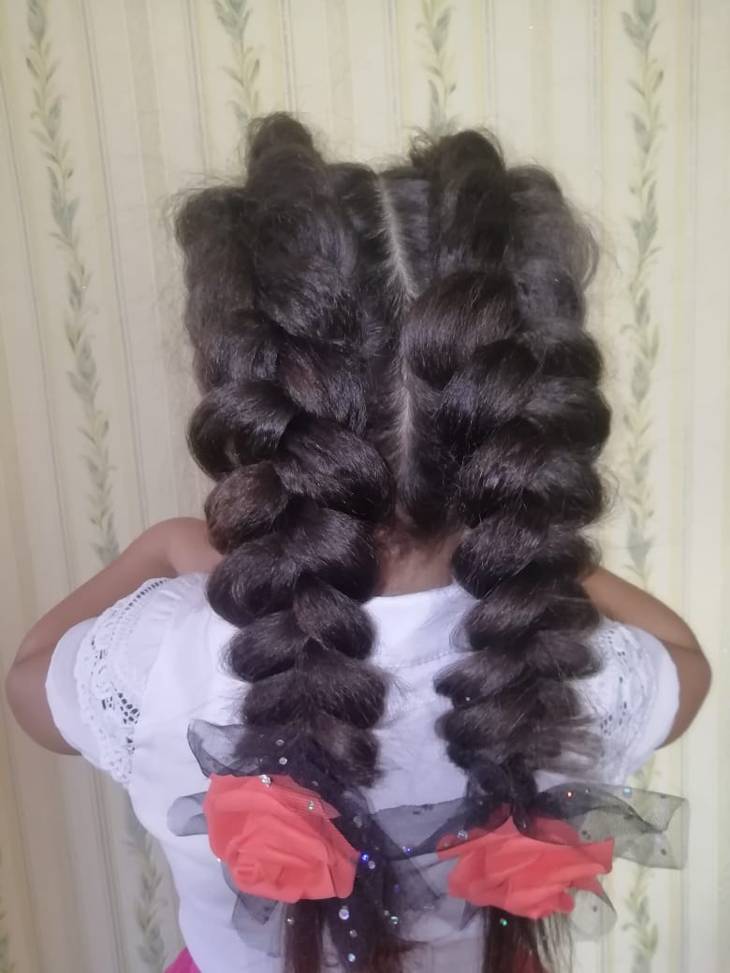
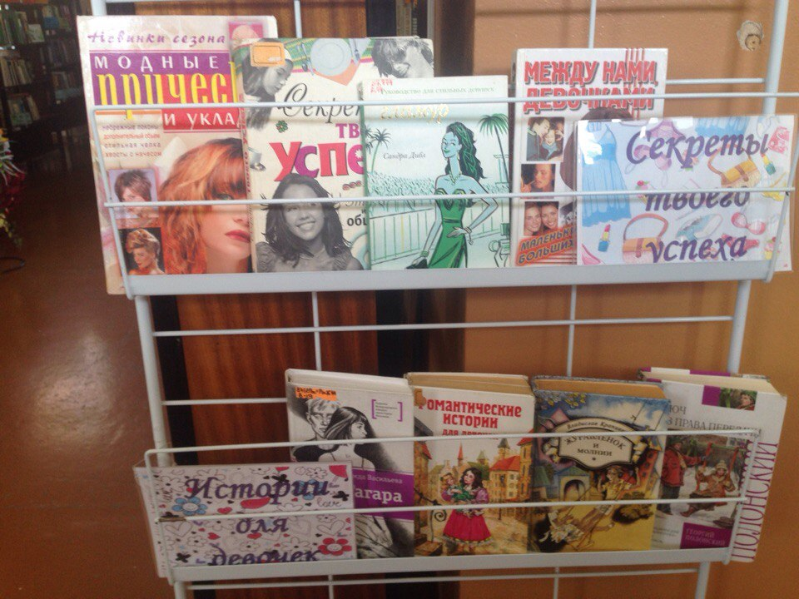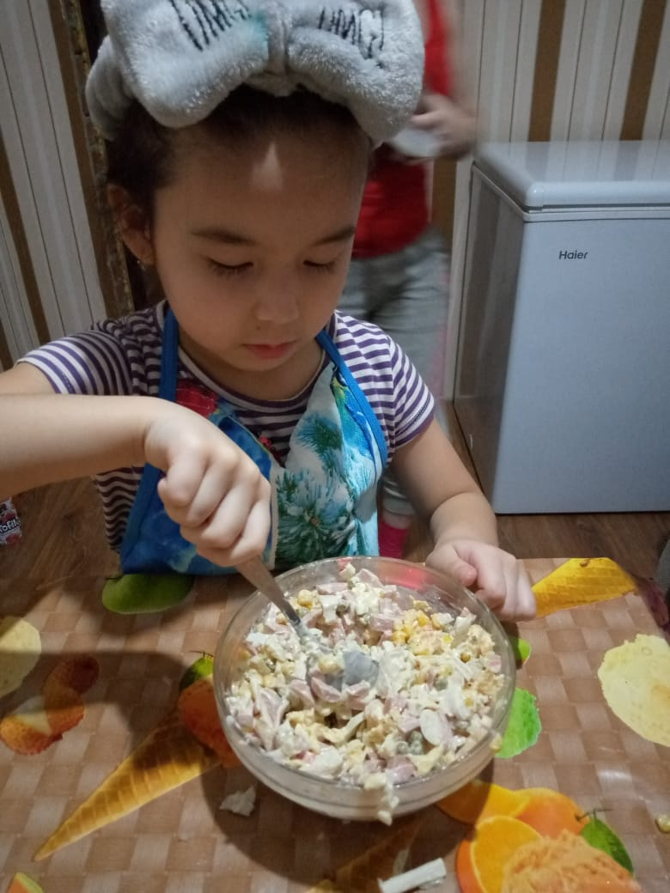

Исполнитель:ЗДВР Сыздыкпаева А.К.,Сарсенбаева Ж.А

